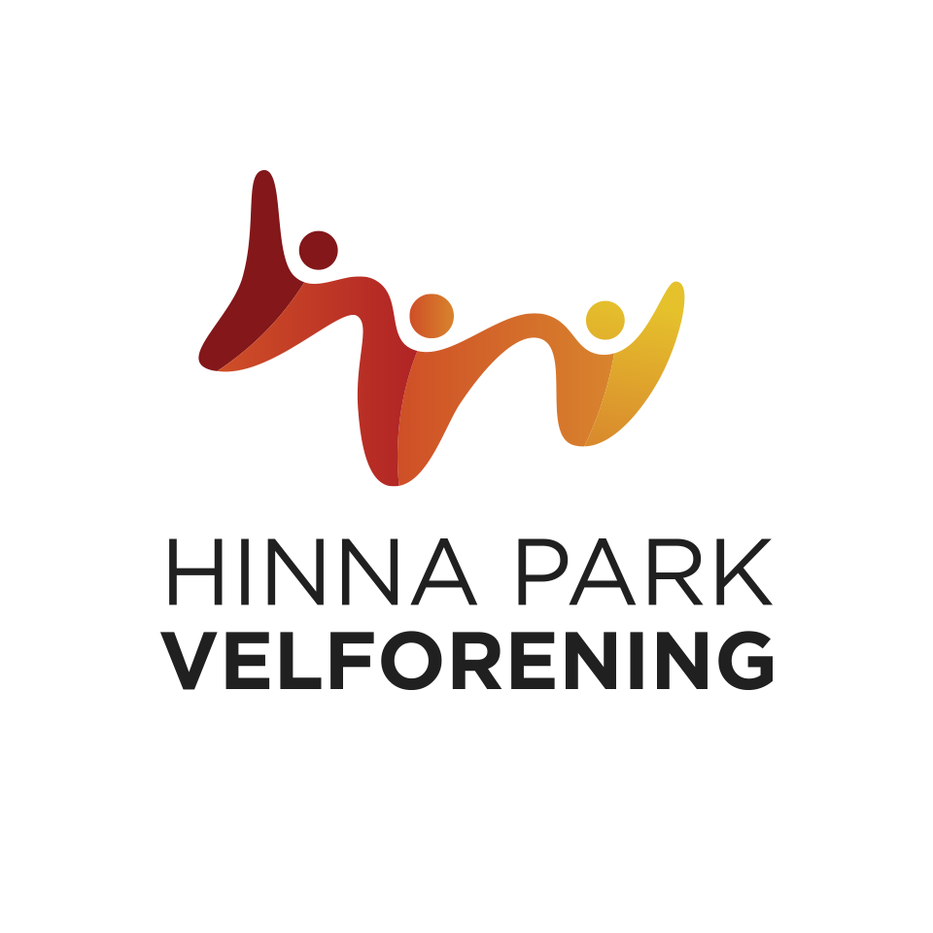

**Innkalling til ordinært årsmøte Hinna Park velforening. Tirsdag 09.04. 2024**

**kl. 18.00.**

**Sted: Laberget 22. Fjordpiren.**

**Årsmøte i Hinna Park velforening 2023.**

Til: Medlemmer i Hinna Park velforening.

**Innkalling, saksliste og saksdokumenter til årsmøte 2023.**

**Tid:** 09. april 2024 Kl. 18.00

**Sted:** Laberget 22. Fjordpiren (Kaffebaren).

*Alle foreningens medlemmer har rett til å delta i årsmøtet med forslags-, tale-, og stemmerett. Årsmøtet er vedtaksført med det antall medlemmer som møter. Et medlem kan møte ved fullmektig. Ingen har mer enn en stemme.*

**Konstituering av årsmøte:**

1. Registrering av medlemmer med stemmerett.
2. Valg av møtesekretær.
3. Valg av møteleder.
4. Valg av 2 for godkjenning av protokoll (signering).
5. Godkjenning av innkalling og saksliste for møtet (Dokumentene finnes på [www.hinnapark-velforening.no](http://www.hinnapark-velforening.no))

**Saker til behandling:**

1. **Styrets årsrapport 2023.**

*Styrets forslag: Styrets årsrapport for 2023 tas til orientering.*

1. **Handlingsplan 2024.**

Saksopplysninger: Styrets forslag til handlingsplan -styrets leder redegjør.

*Styrets forslag: Styrets forslag til handlingsplan for 2024 tas til orientering.*

1. **Årsregnskap 2023.**

Saksopplysninger: Regnskapet -kasserer redegjør.

*Styrets forslag: Regnskapet som fremlagt datert april 2024 godkjennes.*

1. **Budsjett 2024.**

Saksopplysninger: Styrets forslag til budsjett for 2024.

*Styrets forslag: styrets forslag til driftsbudsjett 2024 godkjennes*

1. **Medlemskontingent.**

Saksopplysning: For 2023 har 9 bedrifter og 14 (16) sameier betalt kontingent.

*Styrets forslag: Medlemskontingenten 2024 økes til kr. 200.- per boenhet.*

**6. Endring av vedtekter – krever to tredjedels flertall - vedlegg**  *Se vedlagte vedtekter.*

*a. Styrets forslag:**Markert setning tas ut av vedtektene. (styret er selvsupplerende).*

7.7 Foreningen skal ha en valgkomité på 3 medlemmer som velges av årsmøtet. Valgkomiteen rapporterer direkte til årsmøtet.

**7. Saker sendt styret innenfor fristen:**

Forslag fraSameiene B11, B12, B13 Laberget.

Tekst til vedtak:

«Hinna Park Velforening er imot reguleringsendring av tomt 01. Tomten må brukes til noe allmennyttig / friareal for bydelen Hinna Park».

HPV vil melde dette i den offentlig høring når denne legges frem.

Styret i HPV kan ikke stille seg bak dette forslaget.

**8. Valg av styre.**

Valgkomiteens innstilling presenteres av valgkomiteens leder.

**Valgkomiteens innstilling til ordinært årsmøte i i Hinna Park Velforening**

**Tirsdag 09.04.2024.**

Valgkomiteen har siste året bestått av:

(Per Gundersen)

Unni Hegrenes

Torleif Gram

Komiteen har fått opplyst fra styret følgende:

**Rolle Navn På valg Merknad**

Styreleder Harald Krohn-Pettersen 2024 Gjenvalg 2 år.

NK/Økon. Gunnar Nygård 2024 Gjenvalg 2 år.

Medlem Cathrine Foyn Austdal 2024 Ønsker ikke gjenvalg.

Medlem Karen Margrethe Nilsen 2024 Ønsker ikke gjenvalg.

Varamedl. Geir Undem 2024 Gjenvalg 1.år

Varamedl. Kari Erichsen 2024 Ønsker ikke gjenvalg.

**Nye styremedlemmer:**

Varamedlem: Grethe Eriksen velges for 1 år.

Medlem: Marit Hvidsten velges for 2 år.

Medlem: Heidi Therese Brakestad for 2 år.

Valgkomite velges på Velforeningens årsmøte.

Stavanger 22.03.2024

Unni Hegrenes (Per Gundersen) Torleif Gram

Stavanger 22. februar 2022.

**Årsrapport 2023.**

1. **Bakgrunn.**

Hinna Park velforening ble stiftet 14. mai 2018 på Fjordpiren kantine, Hinna Park. Det ble enstemmig vedtatt å stifte Hinna Park velforening.

1. **Styret:**

Styret i 2023 har bestått av:

Styreleder: Harald Krohn Pettersen På valg i 2024

Nestleder/økonomileder: Gunnar Nygård På valg i 2024

Styremedlem: Karen Margrethe Nilsen På valg i 2024

Styremedlem: Cathrine Foyn Austdal På valg i 2024

Varamedlem: Geir Undem På valg i 2024 Varamedlem: Kari Erichsen På valg i 2024

Ordinært velges leder og styremedlemmer for 2 år om gangen, med vekselvis uttreden. Varamedlemmer velges for 1 år om gangen. Styret fastlegger selv sin interne arbeidsordning.

1. **Valgkomite**

Til valgkomite valgte årsmøtet i 2021 følgende for 2 år: (2022-23.)

Ny valgkomite velges i 2024.

*(Per Gundersen) leder.*

*Torleif Gram (Seaview).*

*Unni Hegrenes (Hinna Pluss).*

Den nye valgkomiteen skal iht. vedtektene bestå av tre personer, valgt av årsmøtet.

1. **Styrets arbeid.**

**1. Møtevirksomhet.** *Det har i denne perioden vært avholdt 5 styremøter hvor i alt 30 saker har vært behandlet.*

**2. Bankkonti.** *Styret har opprettet en bankkonto i SR-Bank 1. Stavanger (driftskonto).*

**3**. **Medlemmer.** *Per 31.12-23 har 14/17 sameier betalt kontingent (9 samarbeidende lokale bedrifter har hver bidratt med kr. 10.000.-).*

**4. Registrering.** *Velforeningen er registrert med nettsted og FB side. Det er også registrert egen VIPPS (Bedrift konto). Velforeningens organisasjons nummer er 921 013 787.*

E-postadresse: [hinnapark-velforening@lyse.net](mailto:hinnapark-velforening@lyse.net)

Velforeningens nettsted:[**www.hinnapark-velforening.no**](http://www.hinnapark-velforening.no) Dette nettstedet skal fortløpende gi info om viktige saker styret behandler og er forsøkt formidlet på en kortfattet måte.

**5. Grasrotandelen.** *Velforeningen er registrert som grasrotmottaker. Grasrotandelen er en ordning som gjør det mulig for spillere hos Norsk Tipping å gi 7% av spill innsatsen direkte til velforeningen.*

**6. Aktivitetspark.** *Hinna Park velforening har tatt på seg oppgaven med å gjennomføre prosjektet basert på utarbeidet plan og finansiering. Det presiseres at finansieringen utelukkende skal komme fra lokale bedrifter, ikke kontingent. HPV har i 2021-22. fått på plass 4 bowlingbaner, 4 bocciabaner, grill og multibane (Street Bandy).*

*I 2022 har vi fått på plass 2 Frisbee kurver. Av Kommunedelsutvalget er det bevilget kr. 15.000.- til Bordtennisbord. Montert våren 2023.*

*Nye grusstier. Det er inngått avtale med KSR og Hent. De dekker alle kostnader vedr. grunnarbeid til «Minigolf» og «Street Workout». Nytt skilt med «Jåttåvågen aktivitetspark» er plassert på Gapahuken.*

**7. Forskjønning.** Styret er i dialog med «Bussveien) Rogaland fylkeskommune om et samarbeid vedr. sommer og vinter pynting i Scenerommet. Annen pynting (forskjønning) går som vanlig.

**8. Trafikksikkerhet.** *Velforeningen har det siste året hatt et nært samarbeid med «Bussveien» vedr. trafikkavvikling i anleggsperioden. Et samarbeid som har resultert i mye bra formidlet informasjon vedr. trafikale endringer i området. Velforeningen har også etablert samarbeid med SR-Bank arena ved større arrangementer.*

**9. Bussvei / Fase 2.**

*Velforeningen har gjennomført informasjonsmøte vedr. bussvei og utbygging av Fase 2 (Hinna park nord).*

*Beboerne i Hinna Park har vist stigende engasjement i det arbeidet velforeningen har påtatt seg i så henseende.*

*Hinna Park boligområde har gode forutsetninger for å kunne være et trygt, trivelig og godt sted å bo, arbeide og vokse opp i.*

**10. Plan og tiltak fra forrige årsmøte.**

- *Fått på plass bordtennisbord.*

*- Fått på plass nytt underlag i Boccia-banene.*

*- Fått på plass to nye mål på Bandy-banen.*

*- Gjennomført medlemsmøte (Sameierforum) med innslag fra Bussveien.*

*- Etablert arbeidsgruppe som skal se på alternative energi løsninger i bydelen.*

**Plan og tiltak for 2024.**

* *Ny «Minigolfbane».*
* *Endre systemet for sommer og vinterpynting i Scenerommet ifm. arbeid med buss vei.*
* *Få på plass «StreetWork» apparat i aktivitetsparken.*
* *Fortsette arbeidet med alternative energiløsninger i bydelen.*
* *Fortsette arbeidet med å samordne kjøp av varer og tjenester til bydelen (Sameierforum).*

Årsberetningen er godkjent av styret 07. mars 2023.

Gunnar Nygård. Cathrine Foyn Ausdal. Karen Margrethe Nilsen. Geir Undem

Kari Erchsen. Harald Krohn-Pettersen.





